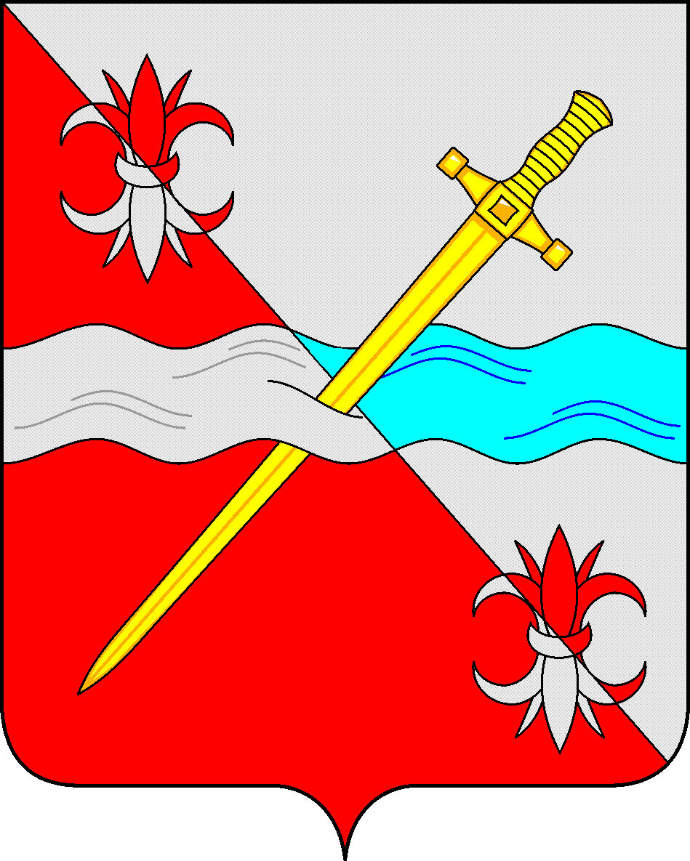

**СОВЕТ**

**депутатов Советского городского округа**

**Ставропольского края**

**РЕШЕНИЕ**

04 августа 2023 г. № 93

г. Зеленокумск

Об утверждении прогнозного плана приватизации имущества, находящегося в собственности Советского городского округа Ставропольского края, на второе полугодие 2023 года

В соответствии с Гражданским [кодексом](consultantplus://offline/ref=87B745180260FDFFAB40D82B478C79E485A2FFB82C8F3DD7AB4AFB5F2CB041879992FD8E565F33B9iBS6L) Российской Федерации, федеральными [законами](consultantplus://offline/ref=87B745180260FDFFAB40D82B478C79E485A2FEB722823DD7AB4AFB5F2CB041879992FD8E565E34BFiBS5L) от 06 октября 2003 года № 131-ФЗ «Об общих принципах организации местного самоуправления в Российской Федерации», от 21 декабря 2001 года № 178-ФЗ «О приватизации государственного и муниципального имущества», Порядком приватизации муниципального имущества Советского городского округа Ставропольского края, утвержденным решением Совета депутатов Советского городского округа Ставропольского края от 20 ноября 2018 года № 201, [Уставом](consultantplus://offline/ref=87B745180260FDFFAB40C62651E027EE80ABA1BC248B3484F117FD0873E047D2D9D2FBDB151A3FBDB4C4FB53iDS7L) Советского городского округа Ставропольского края, Совет депутатов Советского городского округа Ставропольского края

РЕШИЛ:

1. Утвердить прилагаемый прогнозный план приватизации имущества, находящегося в собственности Советского городского округа Ставропольского края, на 2023 год.

2. Настоящее решение вступает в силу с даты принятия.

Председатель Совета депутатов

Советского городского округа

Ставропольского края Н.Н. Деревянко

Утвержден

решением Совета депутатов

Советского городского округа

Ставропольского края

от 04 августа 2023 года № 93

Прогнозный план

приватизации имущества, находящегося в собственности Советского городского округа Ставропольского края, на второе полугодие 2023 года

|  |  |  |  |  |
| --- | --- | --- | --- | --- |
| № п/п | Наименование имущества | Местонахождение, назначение, обременение. | Срок приватизации | Способ приватизации |
| 1. | 2. | 3. | 4. | 5. |
| 1 | Земельный участок с кадастровым номером  26:27:110812:33  площадью 1659+/-14 кв.м, с расположенным  жилым домом (под снос) с кадастровым номером  26:27:110812:128  площадью 34,5 кв.м | - край Ставропольский, р-н Советский, с.Солдато-Александровское, ул. Советская, 157;  - категория земель: земли населенных пунктов, вид разрешенного использования: индивидуальное жилищное строительство;  - назначение: жилое;  - обременение не зарегистрировано. | второе полугодие  2023 года | в форме аукциона |
| 2 | Земельный участок с кадастровым номером  26:27:080910:9  площадью 298+/-6 кв.м, с расположенным нежилым зданием (под снос) с кадастровым номером  26:27:080910:157  площадью 128,2 кв.м | - Ставропольский край, район Советский, село Отказное, улица Советская, 38;  - категория земель: земли населенных пунктов, вид разрешенного использования: для размещения объектов физической культуры и спорта;  - назначение: нежилое;  - обременение не зарегистрировано. | второе полугодие  2023 года | в форме аукциона |
| 3 | Земельный участок с кадастровым номером  26:27:110706:42  площадью 1400+/-13 кв.м и жилой дом (под снос) с кадастровым номером  26:27:110706:70  площадью 21,1 кв.м | - край Ставропольский, р-н Советский, с.Солдато-Александровское,  ул. Комсомольская, 144;  - категория земель: земли населенных пунктов, вид разрешенного использования: индивидуальное жилищное строительство;  - назначение жилой дом;  - обременение не зарегистрировано. | второе полугодие  2023 года | в форме аукциона |
| 4 | Земельный участок с кадастровым номером  26:27:110901:38  площадью 1471+/-13 кв.м и жилой дом (под снос) с кадастровым номером  26:27:110901:75  площадью 36,5 кв.м | - Ставропольский край, Советский район, село Солдато-Александровское, улица Прогонная, 38  - категория земель: земли населенных пунктов, вид разрешенного использования: индивидуальное жилищное строительство;  - назначение жилой дом;  - обременение не зарегистрировано | второе полугодие  2023 года | в форме аукциона |